Мастепанов А.М.
Энергетическая политика России в контексте сложившейся ситуации на мировом нефтяном рынке
В статье анализируются динамика и причины падения мировых цен на нефть в 2014-2016 гг., рассмотрены их влияние на нефтяную отрасль России и прогнозы на предстоящие годы, сделанные российскими и зарубежными специалистами.
Ключевые слова: мировой нефтяной рынок, цены, прогнозы, причины и факторы колебаний мировых нефтяных цен, МЭА, ОПЕК, Саудовская Аравия, США, Россия.
Энергетика традиционно является одной из основных отраслей экономики России, играя ключевую роль в её развитии. Причин тому много:
- Россия – одна из самых холодных стран на планете (две трети её территории составляет вечная мерзлота). По сравнению с Центральной Европой холодный климат увеличивает на 20% расходы на освещение и отопление помещений и на 20-25% удорожает строительство и эксплуатацию жилья и производственных объектов;
- Страна характеризуется крайне неравномерном размещении экономики и населения. Отсюда – самые большие в мире протяжённость и объёмы грузовых и пассажирских перевозок;
- Россия имеет хорошую природную энергетическую базу – на неё приходится порядка 15% всех мировых разведанных запасов топлива.
Современная Россия – один из крупнейших производителей энергоресурсов в мире (после ОПЕК, Китая и США) и шестой из числа крупнейших потребителей (после Китая, США, Европейского Союза, ОПЕК и Индии). Россия обеспечивает 10% мирового производства и 5% мирового потребления энергоресурсов, занимая первое место по экспорту газа и нефтепродуктов, второе место – по экспорту нефти и третье (после Австралии и Индонезии) – по экспорту угля. При объёме производства энергии около 1470 млн. тонн нефтяного эквивалента (н.э.) Россия экспортирует 630 млн. тонн н.э., что обеспечивает 16% мировой межрегиональной торговли энергией. И в этом плане страна является абсолютным лидером по экспорту энергоресурсов. Особенно велико значение российских энергоресурсов для стран СНГ и Центральной Европы, а также Европейского Союза.
Не меньшее значение экспорт энергоресурсов имеет и для самой России. Доходы от экспорта энергоресурсов стали важнейшей статьёй формирования консолидированного и федерального бюджетов России и основой всей инвестиционной деятельности ее нефтегазового комплекса. В целом же энергетика формирует более 25% валового внутреннего продукта (ВВП) и почти 30% консолидированного бюджета страны, около 70% валютных поступлений от экспорта и 25% общего объёма инвестиций в национальную экономику, а энергетическая политика является важнейшей составляющей всей экономической политики государства.
Но подобная роль энергетики в развитии современной России ставит страну в большую зависимость от внешних условий, в частности – от мировых цен на энергоресурсы. События последних лет ещё раз это подтвердили.

Нефть – превыше всего
Провал переговоров министров основных нефтедобывающих стран в Дохе 17 апреля этого года в очередной раз сделал нефть главной темой обсуждения мировой общественности. И это при том, что ситуация на мировом нефтяном рынке в последние два года и без того была одной из тех тем, которые страстно обсуждаются практически во всём мире. К этой ситуации, а точнее – к ценам на нефть, приковано внимание не только биржевых спекулянтов и бизнеса в целом, но и политиков, журналистов, широких масс населения, поскольку в современном мире цены на нефть являются важнейшим показателем роста мировой экономики, а баррель нефти сегодня стал своего рода индикатором стабильности. Да и сама нефть — это не только важнейший энергетический ресурс, но и рычаг влияния на политику, экономику и общественную жизнь большинства стран мира.
И все эти два года паника при очередном снижении цен на нефть сменялась эйфорией от роста котировок, и наоборот, чередуясь с короткими периодами стабилизации ситуации и реагируя на самые различные данные: экономические; геополитические и политические (отмена антииранских санкций и военные действия на Ближнем Востоке, решение ОПЕК не понижать квоты и принятие решения о снятии запрета на экспорт нефти в США); события макроэкономики и текущий уровень мировой инфляции, и др.
В целом же цена на нефть в среднегодовом исчислении снизилась по сравнению с 2014 г. вдвое. Подобное падение нефтяных цен до этого наблюдалось в последние десятилетия лишь дважды – в 1986 г. и в 2009 г. На рис. 1 показана динамика цен основных марок нефти за последние годы.
В чём же причина резкого и быстрого падения цен на нефть в 2014-2015 гг.? Мнений, предположений и гипотез на этот счёт много. Тем более что за последние полвека мир пережил не только два случая беспрецедентного падения цен на нефть, но и около двух десятков различных, в том числе и глобальных нефтяных кризисов. Часть из них произошла во время военных конфликтов, часть сопровождала кризисы экономические, а некоторые – были вызваны действиями тех или иных стран и их союзов, в том числе и ОПЕК, и природными катаклизмами. Изучением зависимости нефтяных цен от подобных причин занимаются как зарубежные, так и отечественные специалисты. И зависимость мировых цен на нефть от политики и геополитики является, в принципе, доказанным фактом. Крупные геополитические события (войны и революции, кризисы, санкции и эмбарго, обострения международной обстановки, глобальные изменения в мировой экономике и различные техногенные катастрофы) неоднократно то обрушивали, то поднимали эти цены, но в целом подталкивали их к росту. И в последние два года эта тенденция не только не ослабла, а даже усилилась.
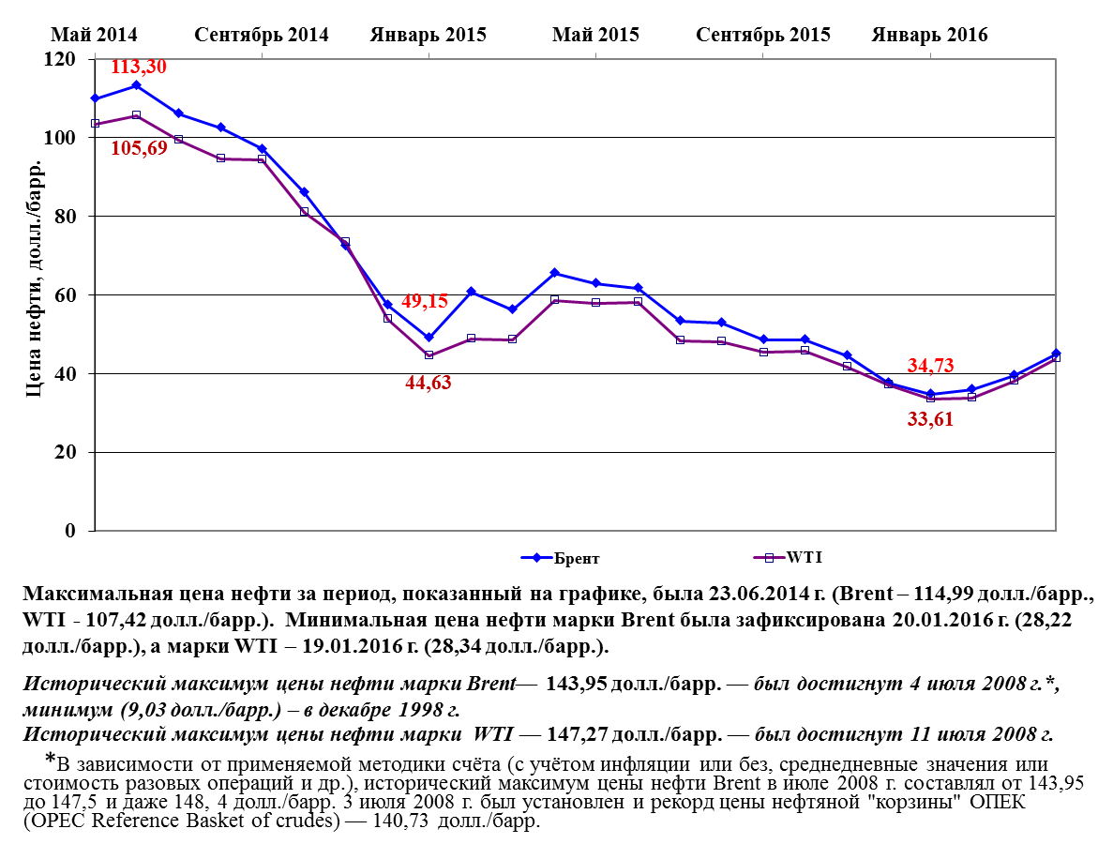
Источник: ИПНГ РАН по данным Справочного портала Калькулятор [2].
Рис. 1. Динамика цен на нефть марок Brent и WTI в мае 2014 - апреле 2016 гг.
Развитие ситуации в 2012-2015 гг.
На поверхности событий ситуация с нефтяными ценами выглядела так. Начиная с 2011 г. цены на нефть колебались в районе 100 долл. /барр. К таким ценам мировая экономика вполне адаптировалась, они устраивали и потребителей, и производителей и отрасль альтернативной энергетики. Более того, эти достаточно высокие цены стали крайне необходимыми для ведущих производителей и экспортёров нефти, поскольку бюджет этих стран напрямую зависит от поступления нефтедолларов. Но эти же цены обеспечивают значительные поступления и в бюджеты стран-потребителей энергоресурсов, поскольку в цене конечных нефтепродуктов в большинстве из них доля налогов, акцизов и различных сборов составляет от 40% до 60%.
При этом рост добычи нефти в США и Канаде уравновешивался кризисом в Ливии, Южном Судане и других странах, санкциями на экспорт из Ирана. Но замедление в 2014 г. мирового экономического роста вызвало ослабление спроса на нефть, а Ливия внезапно стала добывать вчетверо больше сырья — почти 1 млн. барр./день. В итоге в сентябре 2014 г. цены на нефть стали снижаться, а потом и вовсе рухнули, после того, как в конце ноября ОПЕК под давлением Саудовской Аравии приняла решение не сокращать квоты на добычу. Уже к первой декаде декабря цены упали на 40% – со 115 долл. за баррель до 65, а затем и до 53 долл./барр. Тем самым было положено начало ценовой войне с целью долгосрочного сохранения рыночной доли и перенесения балансировочной нагрузки на конкурентов с высокими затратами.
И хотя крупнейшие производители нефти в мире, в том числе и Саудовская Аравия, ожидали стабилизации цен на уровне 60 долл./барр., многие специалисты продолжали полагать, что в ближайшие годы цена на нефть вернётся к своему равновесному состоянию в районе 100 долл./барр. в текущих ценах. Так, МЭА в своём прогнозе (WEO-2014) продолжало рисовать вполне благостную картину на предстоящие десятилетия (рис. 2).
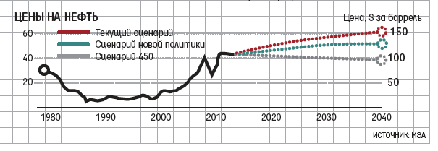
Источник: Ведомости, 13.11.2014, № 211 (3715) со ссылкой на МЭА
Рис. 2. МЭА (WEO-2014): прогноз динамики мировых цен на нефть
Аналогичные прогнозы делали и другие признанные авторитеты в этой области. Первые месяцы 2015 г. казалось бы, подтверждали прогнозы оптимистов. Соответственно, стали пересматриваться в сторону повышения и прогнозы на предстоящий период. Так, если ещё в ноябре 2014 г. Руководитель Управления энергетической информации (EIA) при Министерстве энергетики США (DOE) Адам Семински допускал падение цен на нефть до 50 долл./барр. к середине 2015 г. [4], то в мартовском прогнозе EIA повысило ожидаемую среднегодовую цену нефти марки Brent на 2015 год до 59,5 долл. за баррель. В 2016 году, считали эксперты управления, рост цен на нефть продолжится, а Brent будет стоить 75 долл. за баррель [5]. Ещё более оптимистично смотрели на развитие ситуации аналитики Forbes, которые в середине февраля предсказывали среднюю цену нефти на 2015 г. в пределах 80 долл./барр.
В апреле 2015 г. Саудовская Аравия довела добычу до рекордных 10,3 млн. барр./день, а ряд стран, не входящих в ОПЕК, также увеличил добычу нефти. В США хотя и сократилось бурение новых скважин на сланцевую нефть, но добыча её продолжала расти, достигнув 9,6 млн. барр. в день (снизились лишь темпы наращивания нефтедобычи).
Но уже летом, как выразился один из аналитиков, «рынок получил два удара подряд» [6]. В июле была заключена договорённость по ядерной программе Ирана, и цены стали падать в ожидании появления на рынке иранской нефти. Затем появились признаки резкого замедления экономики Китая – одного из двух крупнейших потребителей нефти в мире.
В начале декабря 2015 г. страны ОПЕК на своём саммите снова решили не сокращать квоты на добычу, чтобы поддержать котировки. Тем самым было продемонстрировано желание добиться закрытия дорогостоящих проектов и сокращения производства нефти в остальном мире, в первую очередь в США. Дополнительное давление на рынок оказало и обнародованное 18 декабря решение властей США отменить 40-летнее эмбарго на экспорт сырой нефти. Падение цен продолжилось до конца 2015 г. (табл. 1), а в декабре цена Brent опускалась ниже 37 долл./барр. впервые с декабря 2008 г.
Таблица 1. Стоимость нефти сорта Brent в 2015 г. по данным Справочного портала «Калькулятор» [2], долл. за баррель
Дата | Максимальная  цена | Минимальная  цена
Январь | 58,02 | 46,84
Февраль | 62,30 | 52,68
Март | 62,50 | 53,28
Апрель | 65,63 | 55,18
Май | 67,71 | 62,20
Июнь | 65,59 | 61,77
Июль | 63,02 | 52,99
Август | 53,02 | 42,79
Сентябрь | 50,65 | 46,52
Октябрь | 53,27 | 47,98
Ноябрь | 48,70 | 44,50
Декабрь | 44,17 | 36,18
Что принёс год 2016?
Высокая волатильность цен на нефть при общим тренде на понижение сохранилась и в начале 2016 г. Так, в январе новую волну снижения цен на нефть вызвали снижение деловой активности в Китае и обвал китайских фондовых бирж. 20 января стоимость нефти марки Brent опускается до 28,22 долл./барр. Но уже к 29 января вновь подрастает до 35,87 долл./барр. А затем новое падение, и новый рост, который, с колебаниями, продолжается до последнего времени (рис. 1). По оценкам МЭА (Medium-Term Oil Market Report 2016), сделанным в конце февраля 2016 г., ситуация с ценами на нефть и балансом спроса на неё и мировой добычи в ближайшее время практически не изменится, хотя всё более очевидными становятся быстрые темпы сокращения производства в США [7]. Этот прогноз в принципе подтверждают и данные, приведенные МЭА в майском Обзоре нефтяного рынка: мировая добыча нефти в апреле выросла на 250 тыс. барр. до 96,2 млн. барр. в день; по сравнению с апрелем 2015 г. рост составил всего 50 тыс. барр. Спрос на нефть в I квартале вырос на 1,4 млн. барр. в день, по итогам всего года ожидается рост на 1,2 млн. (до 95,9 млн. барр.). Но вот главный вывод МЭА скорректировало: рынок движется к балансу – избыток ежедневного предложения над спросом во втором полугодии снизится до 200 тыс. барр. по сравнению с 1,3 млн. барр. в первом полугодии [8].
Флуктуация нефтяных цен: основные причины
В чём же причина таких колебаний мировых цен на нефть? Как известно, в целом цены на нефть определяются, прежде всего, такими факторами, как издержки добычи, налоги, стоимость финансирования нефтегазовых проектов, масштабы необходимых инвестиций, фактор балансирования бюджетов стран при растущих социальных и военных расходах. Причём, каждый из этих факторов в свою очередь зависит от ряда других (например, издержки добычи — от горно-геологических условий залегания месторождения, наличия транспортно-производственной инфраструктуры и др.). И, конечно же, достижениями научно-технического прогресса, применяемыми технологиями (как в самой добыче нефти, так и в потреблении энергии), спросом на нефть.
По мнению экспертов МЭА, высказанному ещё осенью 2014 г., падение цен на нефть вызвано слабым спросом, сильным долларом и ростом добычи нефти в США. Эту же мысль развивают и эксперты Citigroup. Если в прошлом десятилетии подъем на нефтяном рынке объяснялся быстрым ростом спроса и нехваткой предложения, то теперь эти факторы поменялись местами, — пишут они [9]. Так, согласно данным МЭА, превышение мировой нефтедобычи над спросом в 4-м квартале 2015 г. составило 1,7 млн. барр./сут. [7]. Причём подобное положение прогнозируется многими экспертами и на перспективу: предложения со стороны США будут оставаться высокими, а мирового спроса — низкими (или, даже, понижаться). Правда, МЭА в майском Обзоре нефтяного рынка допускает, что разрыв между спросом и предложением к концу 2016 г. может уменьшиться до 200 тыс. барр./сут. (в апрельском Обзоре было 0,5 млн. барр./сут.) [8].
Ситуация усугубляется складывающимся профицитом энергоресурсов, о котором в последние годы приходилось писать неоднократно [10-13]. Этот наш вывод, получивший подтверждение в многочисленных исследованиях российских и зарубежных специалистов, хорошо коррелируется с теорией о том, что исчерпание к 2030-2035 гг. последней волны быстрого индустриального роста и, соответственно, роста энергопотребления, может привести к стабилизации потребления природных ресурсов и индустриальной экономики в целом. Это означает, что в долгосрочной перспективе спрос на сырьё и традиционные энергоносители будет расти всё медленнее, затем стагнировать, а затем и вовсе снижаться.
Что касается роста добычи нефти в США, к которому ещё вернёмся ниже, то с ролью этого фактора согласны многие эксперты и аналитики. Одновременно называются и другие, связанные с этим причины.
Так, Министр энергетики Саудовской Аравии Али Аль-Наими считает, что одной из причин снижения цен на нефть было "недостаточное взаимодействие между странами-производителями нефти, не входящими в ОПЕК, недостаток информации и корыстные мотивы спекулянтов". Ему вторит и Министр энергетики ОАЭ Сохейль бен Мохаммед Фарадж Фарис аль-Мазруи, который заявил, что, "Одна из главных причин (падения цен на нефть) — это безответственная добыча некоторыми странами, не входящими в организацию (ОПЕК), некоторые из них — новички" [14].
Правда, есть и другие мнения. Так, Министр иностранных дел Венесуэлы, входящей в ОПЕК, Рафаэль Рамирес отмечал, что падение стоимости нефти обусловлено не коммерческими причинами, а связано с геополитикой. "Цена (сегодняшняя) нефти не имеет базы на международном нефтяном рынке, но есть сильные геополитические факторы — такие, как санкции против России, ситуация на Ближнем Востоке, и все это отражается на нашей экономике"— отметил он 17 декабря 2014 г. в ходе встречи министров иностранных дел Южноамериканского общего рынка [15].

Добыча нефти в США
Не отрицая как эти, так и другие мнения, о которых ещё будет сказано, тем не менее, надо признать, что именно растущая добыча в США сыграла важную роль в формировании нефтяного рынка. Цены на нефть снижаются уже пятый год, несмотря на события в Сирии, Ираке, Ливии и на Украине, и сейчас находятся на десятилетнем минимуме. При этом практически всё это время (по апрель 2015 г.) наблюдался рост добычи нефти в США (табл. 2), где она с января 2012 г. по декабрь 2015 г. выросла более чем в 1,5 раза.
Как уже было отмечено выше, основной целью отказа ОПЕК от снижения добычи нефти было выдавливание с рынка нефтепроизводителей со значительными издержками, прежде всего США с их сланцевой нефтью. В начале 2010-х гг. считалось, что рентабельность добычи нефти из сланцевых пород в США может обеспечиваться только при достаточно высоких ценах. Так, по оценкам МЭА, сделанным в середине 2014 г., точка безубыточности для сланцевых проектов в США составляет 80 долл. за баррель [16].
Таблица 2. Динамика производства нефти, конденсата и жидких газовых фракций в США, млн. барр. в сутки
Годы | Янв. | Февр. | Март | Апр. | Май | Июнь | Июль | Авг. | Сент. | Окт. | Ноя. | Дек. | Рост за год, %
2015 | 9,341 | 9,451 | 9,648 | 9,694 | 9,479 | 9,315 | 9,432 | 9,407 | 9,453 | 9,379 | 9,329 | 9,246
2014 | 7,998 | 8,087 | 8,244 | 8,568 | 8,577 | 8,678 | 8,754 | 8,835 | 8,959 | 9,129 | 9,201 | 9,428 | 17,9
2013 | 7,078 | 7,095 | 7,161 | 7,375 | 7,301 | 7,264 | 7,453 | 7,502 | 7,727 | 7,702 | 7,897 | 7,873 | 11,2
2012 | 6,141 | 6,240 | 6,223 | 6,245 | 6,301 | 6,259 | 6,418 | 6,287 | 6,556 | 6,932 | 7,018 | 7,079 | 15,3
Источник: по данным Управления энергетической информации США [17].
Однако, несмотря на значительное снижение цен на нефть с 2014 г., добыча сланцевой нефти в США не только не сократилась, но даже выросла почти до 5 млн. барр./сутки к середине 2015 г. и только потом начала снижаться. Её производители за это время добились роста эффективности бурения и значительного снижения расходов, удешевили применяемые технологии и захеджировали финансовые риски, накопив большой запас прочности и гибкости.
По оценкам, сделанным специалистами Citigroup, ITG, Bank of America и ряда других аналитических и финансовых структур, производство сланцевой нефти остаётся рентабельным при цене на нефть не ниже 60–65 долл. за баррель. Так, руководители ряда ведущих компаний, занимающихся добычей сланцевой нефти (EOG Resources, Whiting Petroleum, Pioneer Natural Resources), ещё год назад заявляли, что при сохранении цен на нефть на уровне 61-66 долл./барр. они могут активизировать буровую деятельность [18]. Примерно в таком же диапазоне (60-61 долл./барр.) оценил нижнюю цену безубыточности 50 основных нефтяных плеев США и Канады и Канадский Scotia Bank [19]. Несколько выше (от 60 до 70 долл./барр.) она оценивается норвежской консалтинговой компании «Rystad Energy» [20]. Однако с учётом того, что основные объёмы сланцевой нефти поступают с уже разрабатываемых участков, где затраты значительно ниже, сланцевый сектор, по данным американской аналитической компании RBN Energy, может продолжать держаться на плаву и при цене не ниже 40 долл. за барр. Аналогичная ситуация и с нефтеносными песчаниками Канады [21].
Кроме того, регионы добычи сланцевой нефти существенно различаются между собой по геологическим и инфраструктурным характеристикам, поэтому единого порога рентабельности для сланцевой нефти не существует. Цена безубыточности может варьировать и от скважины к скважине в одном и том же нефтяном регионе, и от бассейна к бассейну в пределах от 40 до 70 долл. за баррель и выше [22]. Соответственно, сократившись в районах и на участках с высокими издержками, добыча вполне может продолжаться там, где они существенно ниже. К числу таких районов относится, например, ряд участков формации Permian, где, по оценкам специалистов, норма прибыли составляет 30-40% даже при цене 40 долл. за баррель WTI [23]. Тем не менее, Управление энергетической информации США прогнозирует, что добыча нефти в стране к 2017 г. снизится до 8,04 млн. барр. в сутки против 9,43 млн. барр. в 2015 г., несмотря на рост добычи на шельфе Мексиканского залива, поскольку бурится слишком мало новых скважин, чтобы скомпенсировать быстрое падение добычи из действующих [24] (рис. 3).
Впрочем, как справедливо отмечают специалисты Аналитического центра при Правительстве РФ, прогнозирование американской нефтедобычи до сих пор было не слишком удачным, так что не следует его переоценивать [25].
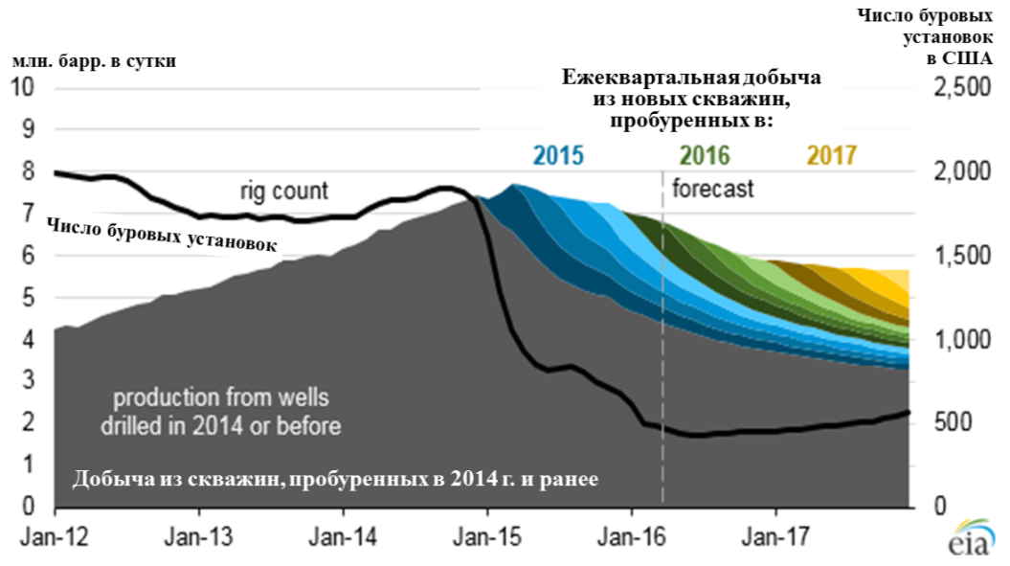
Источник: Oilprice.com [24]
Рис. 3. Ежемесячная добыча нефти на суше США в 2012-2017 гг., млн. барр./сут.

Что касается других, кроме США, основных нефтепроизводителей, то, судя по динамике добычи нефти, и они не спешили реагировать на падение цен, руководствуясь своими собственными интересами.
Добыча нефти в России
Добыча нефти в России непрерывно росла с 2008 г. (рис. 4) и достигла максимума в 2015 г. Основными факторами роста в последние годы были следующие:
- развитие действующих перспективных и вовлечение в разработку новых месторождений Севера европейской части России, Восточной Сибири и Дальнего Востока;
- рост эксплуатационного фонда скважин за счёт увеличения объёмов эксплуатационного бурения и ввода новых скважин;
- активное применение технологий и методов интенсификации добычи нефти, как в новых — перспективных регионах, так и традиционных нефтедобывающих районах страны (Урало-Поволжье);
- действие налоговых льгот для низкорентабельных месторождений, месторождений с трудноизвлекаемыми запасами сырья а также новых перспективных месторождений Восточной Сибири и Дальнего Востока.
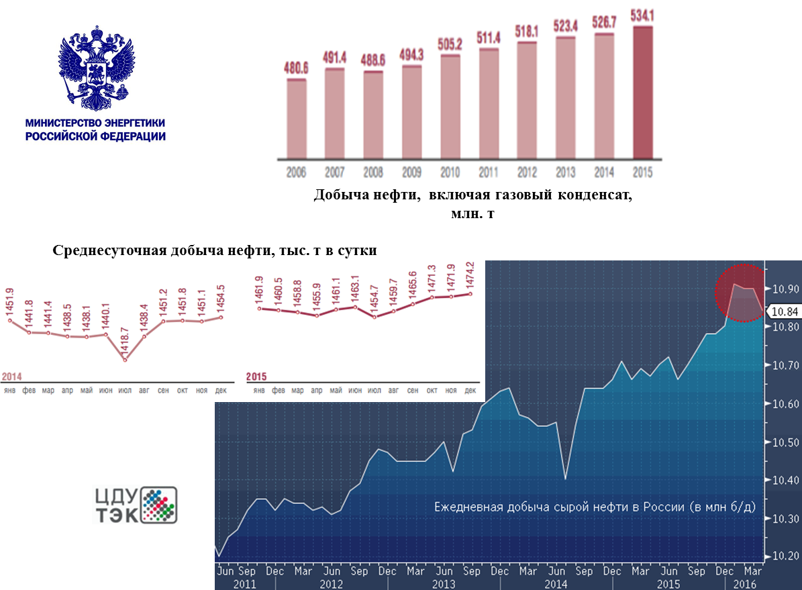
Источник: ИПНГ РАН по данным Минэнерго России и ЦДУ ТЭК
Рис. 4. Годовая, среднесуточная и ежедневная добыча нефти в России

Этот рост в 2014-2015 гг. не смогли остановить ни падение мировых цен на нефть, ни введённые США и ЕС с сентября 2014 г. дискриминационные нерыночные ограничения (санкции) в отношении российского нефтегазового комплекса в связи с политическими событиями на Украине и разногласиями с Россией по ним. И одна из важнейших причин это то, что запасы нефти в России – одни из самых дешёвых в мире. Так, по имеющимся данным, себестоимость добычи нефти у основных российских компаний в 2009 г. составляла от 2,5 (НК «Роснефть») до 7,3 (АО «Башнефть») долл. за баррель. Кроме того, ослабление рубля на 40% в значительной мере позволило компенсировать падение цен на нефть.
Рост добычи продолжился и в 2016 г. По данным государственной статистики (Росстат), в 1-м квартале 2016 г. добыча нефти, включая газовый конденсат, составила 137,7 млн. т, что на 5% больше, чем в соответствующем периоде 2015 г. (131,077 млн. т). По оперативным данным Центрального диспетчерского управления топливно-энергетического комплекса (ГП «ЦДУ ТЭК"), объём добычи нефти и газового конденсата в январе—апреле 2016 г. вырос на 2,7% в годовом выражении, составив 179,748 млн. т (10,889 млн. барр. в сутки).
Однако в целом в 2016 г., по словам Министра энергетики А. Новака, в России добыча нефти как минимум увеличена не будет [26]. Что касается более отдалённой перспективы, то ежегодная добыча нефти в РФ до 2035 года будет колебаться в диапазоне 525-545 млн. т, сообщил 13 мая этого года Новак. "Между 525 и 545 (млн. тонн) – в этом диапазоне такие прогнозы будут правильными. Такие прогнозы до 2035 года", – сказал он, комментируя прогноз Консалтинговой компании Vygon Consulting [27].
Что ещё влияет на нефтяные цены
Однако ценообразование на нефть является гораздо более сложным процессом, чем это может показаться на первый взгляд. Выше уже была показана зависимость мировых цен на нефть от фундаментальных факторов: предельных издержек производства, развития технологий добычи традиционных и нетрадиционных углеводородов и производства энергии из возобновляемых источников, баланса спроса и предложения в целом, политики и геополитики. Причём, каждый из этих факторов связан с множеством других.
Так, на изменение баланса спроса и предложения нефти в настоящее время оказывают значительное влияние такие факторы, как стратегия ОПЕК, способность Саудовской Аравии, Ирана, Ирака и Ливии нарастить добычу, темпы добычи нефти в США, возможности России и Венесуэлы сохранять стабильные уровни добычи; повышение эффективности энергопотребления в основных странах - потребителях нефти, замедление роста мировой экономики, в частности в ЕС, Индии и Бразилии, экономический спад в Китае и его сохранение в будущем и др.
Значительное влияние на волатильность цен на нефть оказывают и так называемые монетарные факторы. Их роль особенно возросла в два последних десятилетия, когда в своём развитии мировой нефтегазовый рынок стал всё больше и больше приобретать сходство с фондовыми и товарными биржами, усложнялся и во все большей степени становился частью единого финансово-экономического рынка.
Интеграция фьючерсного рынка нефти с финансовыми и валютными рынками привела к формированию взаимозависимости цены на нефть и курса доллара, доходности казначейских облигаций США, фондовых индексов, цен на золото и другие сырьевые товары и сделало нефтяной рынок рынком ожиданий. Одновременно нефтяной рынок стал глобальным в той же степени, что и финансовые рынки, и теперь подвергается воздействию всего комплекса политических и экономических факторов, действующих в мире. А высокая волатильность нефтяного рынка стала одной из угроз глобальной энергетической безопасности, так как оказывает существенное влияние на экономику производителей и потребителей сырья, на инвестирование в нефтегазовый сектор и на всю мировую финансовую систему, провоцируя развитие мирового финансово-экономического кризиса.
В частности, значительное влияние на снижение цен на нефть в последние годы оказали такие монетарные факторы, как сворачивание программы количественного смягчения, которая являлась основным элементом антикризисной программы ФРС США и действенным инструментом обеспечения рынка ликвидностью, а также ожидание участниками рынка повышения учётной ставки, и, как следствие, увеличения стоимости кредитования в долларах США. С другой стороны, многие страны с развитой экономикой продолжают проводить ультрамягкую денежно-кредитную политику, а некоторые из них даже установили отрицательные номинальные процентные ставки, хотя такой инструменту крайне редко использовался в прошлом. Сегодня его применяют сразу в четырёх европейских странах, к которым присоединился и Банк Японии.
Говоря о причинах высокой волатильности на мировом нефтяном рынке в последние годы нельзя обойти стороной и спекулятивную составляющую его функционирования.
Может быть, всё дело в суперцикле?
Как уже отмечалось выше, в той или иной мере значительные падения нефтяных цен в истории уже имели место. Более того, циклическое развитие мировой экономики, проходя через череду структурных кризисов в поисках нового глобального равновесия, задаёт общий тренд и развитию глобальных рынков, в том числе и нефтяному.
И в этом плане сложившаяся ситуация на этом рынке вроде бы вполне укладывается в теорию так называемых «суперциклов», активно разрабатываемую западными специалистами [28-31]. Однако, как отмечает ректор Российской академии народного хозяйства и государственной службы при Президенте РФ В.А. Мау, «Мы не знаем пока, является ли колебание нефтяной конъюнктуры в принципе волнообразным. Ведь потребность в нефти как в товаре формируется под воздействием технологического прогресса, и совершенно не очевидно, что нефть как топливо всегда будет востребована на фазе экономического подъёма. Вполне возможно, что «нефтяной суперцикл», о котором стали писать в последние годы, является феноменом лишь определённой фазы технологического прогресса второй половины ХХ – начала XXI в. (зрелого индустриального общества и его перерастания в постиндустриальное). Именно эта востребованность нефти сделала ее цену показателем не только экономического, но и политического благополучия многих стран – как ее производителей, так и потребителей, когда от динамики цен на нефть зависела судьба политических режимов и даже общественной системы. Со сменой технологической модели не исключено возвращение нефти к роли обычного биржевого товара, нужного для энергетики и химии, но более не имеющего того политического значения, какое мы привыкли придавать нефти на протяжении последних 40 лет» [32].
Прогнозы цен на нефть на предстоящие годы
И в СМИ, и в специальной литературе можно найти десятки, а то и сотни, самых различных прогнозов, оценок и мнений по поводу возможных цен на нефть в 2016 г. Вот только несколько примеров из этой области.
Номинальная цена нефтяной корзины ОПЕК к 2020 г. достигнет 80 долл. за баррель, говорится в докладе World Oil Outlook, который 23 декабря 2015 г. опубликовала эта организация [33]. Однако в пересчёте на доллары 2014 года цена составит примерно 70,7 долл. за баррель. В 2014 г. специалисты ОПЕК ожидали, что к концу этого десятилетия цена будет 95,4 долл./барр., но теперь достижения уровня в 95 долл./барр. (или 160 долл./барр. в текущих ценах) они ждут лишь к 2040 г. А к 2030 г. номинальная стоимость барреля нефти из корзины ОПЕК приблизится к 123 долл./барр.
В середине декабря международное рейтинговое агентство Moody's понизило прогноз по стоимости нефти марки Brent в 2016 г. с 53 до 43 долл./барр. По мнению аналитиков Moody's, в 2017 году цены на нефть марки Brent вырастут только на 5 долл. — до 48 долл. за баррель, в 2018 году — до 53 долл. за баррель [33].
По информации РБК [34], в начале января ряд западных инвестбанков пересмотрел свои прогнозы по стоимости нефти в 2016 г. в сторону снижения. В частности, Societe Generale, понизил свой прогноз по стоимости Brent до 42,5 долл./барр. Эксперты ING также понизили базовый прогноз стоимости нефти марки Brent на 2016 год с 45−60 до 35−55 долл. за баррель. Восстановления нефтяных цен до уровня 65 долл./барр. в банке ожидают только во второй половине 2017 г. По оценке швейцарского банка UBS, цена на нефть марки Brent может снизиться до 30 долл. за баррель. Хуже прогнозы были только у Morgan Stanley, аналитики которого не исключают падения стоимости нефти до 20−25 долл./барр., и у Royal Bank of Scotland. Последний в конце декабря 2015 г. предсказывал падение цены на нефть до 16 долл. за баррель. Консенсус-прогноз Bloomberg, составленный на основе опроса 42 экономистов, показывает, что эксперты ждут роста цен на нефть до 47 долл. за баррель в первом квартале 2016 г., а к концу года цены вырастут до 59,95 долл. за баррель [35]. Целую гамму различных прогнозов, оценок и мнений представила в январе газета «Ведомости». Согласно материалам этого издания, в 2016 г. цена нефти может составить от 10-25 долл./барр. (прогнозы Standard Chartered, Goldman Sachs, Сбербанка РФ), до 43-45 (Barclays, Bank of America Merrill Lynch) и даже до 52-59 долл./барр. (Citigroup, Morgan Stanley) [36].
Наиболее осторожные аналитики высказываются менее определённо. Так, спрогнозировать среднюю цену нефти на 2016 г. не решился ни один из участников дискуссии «Новый энергетический баланс» на Всемирном экономическом форуме в Давосе 21 января 2016 г. Халид аль-Фалих, бывший генеральный директор нефтяной госкомпании Saudi Aramco, а ныне министр здравоохранения Саудовской Аравии, в ответ на вопрос ведущего, какой, по его мнению, может быть средняя цена нефти в этом году ответил: «Я не рискну своей репутацией, предсказывая цену. Но, думаю, рынок упал чрезмерно, и он неизбежно начнёт расти. Не знаю, на каком уровне цена будет к концу года, но, безусловно, будет выше, чем сегодня». Дэниел Ергин, вице-председатель аналитической компании IHS, улыбнувшись, также отказался назвать среднюю цену на этот год. «В первом полугодии – ниже, во втором – несколько выше», – добавил он, отметив, что цены и на нефть, и на другие виды сырья вернулись на уровень 2003 г., до того, как начался сырьевой суперцикл.
Кстати о суперциклах. Соответствующий прогноз от Rystad Energy представлен на рис. 5.
Однако на самом деле ответа на этот вопрос, «какой будет цена на нефть» не знает никто, поскольку в современном мире цены на нефть зависят от огромного числа самых различных факторов. Можно лишь с различной степенью вероятности рассуждать о параметрах этих цен, анализируя важнейшие из этих факторов. Поэтому эксперты и аналитики практически еженедельно и пересматривают свои прогнозы.
Нефть и энергетическая политика России
Представители российской власти скорого роста нефтяных цен так же не ждут. Федеральный бюджет России на 2016 г. был свёрстан исходя из цены в 50 долл. за баррель, что практически соответствует ситуации прошлого года (среднегодовой уровень – 51,4 долл./барр.). Эту же цену закладывали в свои бюджеты многие российские нефтяные компании.
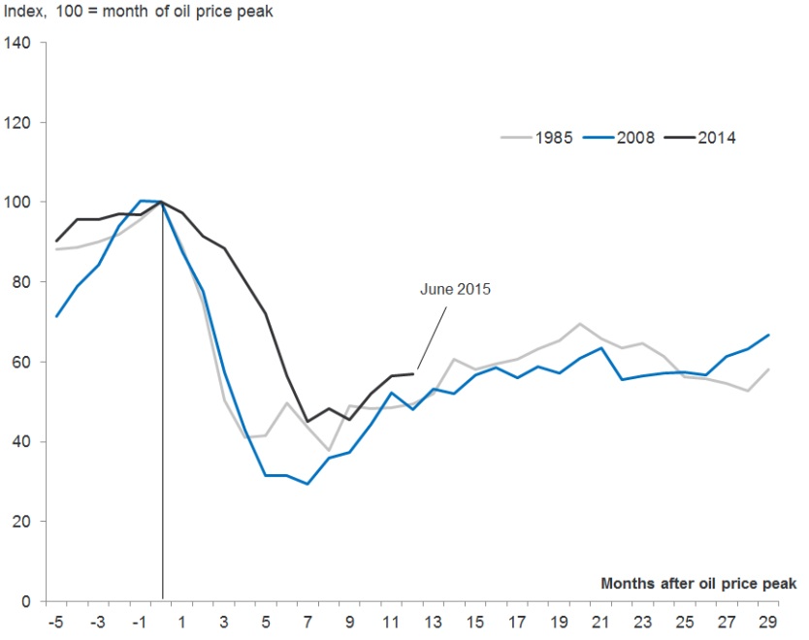
Источник: Rystad Energy [38]
Рис. 5. Цикличность цен на нефть
Но уже 21 апреля этого года Правительство России одобрило подготовленные Минэкономразвития РФ сценарные условия и основные параметры прогноза социально-экономического развития Российской Федерации на 2017 год и на плановый период 2018 и 2019 годов. В этом документе Базовый сценарий основан на цене нефти марки «Юралс» (Urals) в 40 долл./барр. в 2016 г. и в последующую трёхлетку [39]. Консервативный вариант прогноза предполагает 25 долларов за баррель [40].
Министерством энергетики РФ в рамках подготовки новой редакции Энергетической стратегии России рассматривается и так называемый стресс-сценарий, который исходит из того, что цены на нефть будут находиться на уровне 31–33 долл. за баррель в 2016–2017 гг., и только к 2020 г. вырастут до 42 долларов за баррель. Цены на газ также вырастут к 2020 г. до 175 долларов за 1 тыс. кубометров. После 2020 г. станет очевиден острый кризис недофинансирования развития мировой нефтяной и газовой отраслей, в результате чего начнётся рост сначала цен на нефть, а после 2025 г. – и на природный газ. Но цена нефти превысить отметку в 100 долл./барр. сможет не ранее 2035 г. В этих условиях добыча нефти в России в стресс-сценарии может снизиться до 460 млн. т в год в 2020–2025 гг. с последующим незначительным ростом. Не достигнет показателей целевого сценария и газовая отрасль, но в целом возможна реализация консервативного сценария, т. е. добыча газа к 2035 г. может увеличиться до 821 млрд. куб. м [41,42]. Однако реальные объёмы добычи в значительной мере будут зависеть и от уровня налоговой нагрузки на нефтегазовую отрасль. Над этими вопросами работа продолжается.
Основной риск российской экономики – долгий период дешёвой нефти, заявил, по данным агентства АК&М от 13.01.2016 министр экономического развития России А. Улюкаев, выступая на Гайдаровском форуме [43]. По его мнению, не стоит слишком опасаться того, что цена на нефть рухнет до 20 или 15 долл. за баррель. "Это не самый большой риск. Самый большой риск в том, что долгие невысокие цены, то есть годы, десятилетия", − отметил он. "Период невысоких цен на сырье будет очень длинным. Мне трудно говорить: то ли это низкая стадия глобального сырьевого цикла, то ли просто новая нормальность. Но я убеждён, что это очень длительный период", сказал А. Улюкаев. Эту позицию Минэкономразвития подтвердил спустя три месяца и зам. главы министерства А. Ведев: «Мы исходим из того, что коридор 40–60 долл. за баррель — это новая реальность, новая нормальность на ближайшие пять лет» [44].
Цены и инвестиции
Но вышесказанное относится в основном к текущим уровням добычи, которые хотя и зависят от цен на нефть, но прежде всего, обусловлены сделанными ранее инвестициями и сроками их окупаемости. Сами же инвестиции реагируют на динамику цен гораздо чувствительнее. Естественно, что точных данных об этой зависимости нет, поскольку она связана с коммерческой тайной нефтегазовых компаний и их конкурентной борьбой на рынке. Поэтому будем пользоваться оценками тех или иных аналитических и финансовых структур, понимая, что эти оценки в свою очередь могут базироваться либо на заявлениях компаний, либо на другой столь же ненадёжной информации, а также могут включать в себя одни и те же данные.
Так, по оценкам норвежской консалтинговой компании Rystad Energy, опубликованным в январе 2016 г., с начала нефтяного кризиса аннулированы или отложены 63 нефтегазовых проекта по всему миру более чем на 230 млрд. долл. [45]. Близкие цифры приводят также аналитики Sanford C. Bernstein и Wood Mackenzie. Последние прогнозируют снижение инвестиций в нефтегазовую сферу по всему миру по итогам периода с 2014 по 2016 год на 40% [46]. А в 2015-2019 гг., по данным The Wall Street Journal со ссылкой на оценки IHS, нефтяные компании по всему миру сократят капиталовложения почти на 1,5 трлн. долл. [47].
В частности, в Канаде согласно прогнозу Канадской ассоциации производителей нефти (CAPP), уровень инвестиций в нефтегазовую отрасль сократится в текущем году на 13% по сравнению с прошлым годом и на 48% – с 2014 г. [48]. А согласно последним оценкам САРР (от апреля 2016 г.) расходы нефтегазовых компаний в 2016 г. могут сократиться, по сравнению с 2014 г., на 50 млрд. долл. (с 81 до 31 млрд. долл.), то есть на 62% [49].
В США в январе 2016 г. ведущие производители сланцевой нефти – Continental Resources и Hess – объявили о сокращении инвестиций в текущем году на 66% и 40%, соответственно (в 2015 г. они уже были снижены на 46% и на 29%). В результате их добыча в этом году будет ниже, чем в предыдущем на 10% и на 5–10%, соответственно [50]. По оценкам консалтинговой компании Alix Partners, американские и канадские нефтяники при ценах на уровне 25-30 долл./барр. теряют минимум 350 млн. долл. в день [47,51].
По оценке инвестбанка Morgan Stanley, который проанализировал заявления 121 энергетической компании с прогнозами по инвестициям, они намерены в 2016 г. уменьшить инвестиции на 25% – до 389 млрд. долл. с 520 млрд. долл. в 2015 г. [52].
Аналитики Goldman Sachs, идентифицировав 61 новый проект, отметили, что если цены на нефть останутся на низком уровне, в 17 странах, включая Анголу, Нигерию, Австралию и Алжир, инвестиции могут сократиться к 2020 г. более чем вдвое [52].
Сократили в 2015-2016 гг. свои инвестиции (в долларовом исчислении) и российские компании. По имеющимся данным, падение составило, в разных компаниях, от 5% до 40%, поскольку при ценах на нефть ниже 55-60 долл./барр. в России нерентабельны проекты на арктическом шельфе, часть проектов на каспийском шельфе, добыча трудноизвлекаемой нефти, другие проекты, не подпадающие под налоговые льготы, т. е. в основном перспективные проекты. Однако российские нефтегазовые компании, по данным аналитиков UBS Russia, очень устойчивы к падению цен. Колебания цен в интервале от 30 до 15 долл. за баррель они мало почувствуют, так как с учётом налогового режима, рублёвых затрат и колебаний курса валюты и на верхней, и на нижней границе интервала будут получать по 5 долл. свободного денежного потока на добытый баррель нефти [54].
Эти и другие подобные данные и оценки свидетельствуют о главном: существует однозначная зависимость будущих инвестиций от уровня текущих цен на нефть. Наряду с зависимостью объёмов нефтедобычи от уровня цен, и наоборот (в рамках более общей модели спроса – предложения), эта зависимость, собственно говоря, и формирует будущую структуру развития отрасли. Кроме того, значительное сокращение инвестиций в нефтедобычу рано или поздно приведёт к новому росту цен.
А затем должен наступить период относительной стабильности, период так называемых равновесных цен. Предыдущий такой период как раз и наблюдался с 2011 г. до мая 2014 г. Цена на нефть, которая держалась в этот период (порядка 100-110 долл./барр.), вполне устраивала, как уже было отмечено в начале статьи, и потребителей, и производителей и отрасль альтернативной энергетики. Она устраивала экологов: у них появились средства на работу и агитацию. Она позволила специалистам заниматься энергосбережением, а также нетрадиционными и возобновляемыми источниками энергии.
Следует также подчеркнуть, что для инициирования крупных новых проектов с использованием новых технологий цены на углеводороды, и энергию в целом, должны быть с одной стороны – достаточно высокими, чтобы стимулировать их производство, но с другой – оставаться приемлемыми для потребителей, стимулируя рост энергоэффективности, но, не препятствуя экономическому развитию. Ведь именно высокие цены на нефть стали главным двигателем поиска новых технологий для добычи сланцевого газа, известного ещё с 20-х годов XIX века.
Высокие цены на нефть дают толчок многим проектам. Например, первый мировой энергетический кризис 1970-х годов, когда цены на нефть подскочили, привёл к тому, что во всех развитых странах (кроме США: они были самыми богатыми) развернули национальные программы энергосбережения, повышения энергоэффективности. Потом цены стали падать — и проекты закрываться. И так до очередного повышения цен. Высокие цены в первой половине 1970-х годов инициировали проекты по началу разработки нефтеносных песков Атабаски в Канаде, в провинции Альберта, а падение цен в 1980-е годы на долгое время заморозило эти проекты.
Поэтому, соглашаясь с теми специалистами, которые считают, что в ближайшие годы цены на нефть будут оставаться на сравнительно низком уровне, добавим лишь следующее. Кризис, как говорят в Китае, это не только пора тяжёлого переходного состояния, перелома, но и новые возможности. Вот этой восточной мудростью и надо руководствоваться, создавая условия для ускоренного перехода России на рельсы ресурсно-инновационного развития, чтобы существенно снизить зависимость страны и от сырьевого экспорта, и от мировых цен на сырьевые товары.

Использованные источники и литература
1. Дэниел Ергин. Добыча. Всемирная история борьбы за нефть, деньги и власть. — М.:
«Альпина Паблишер», 2011. — 944 с.
2. URL: https://www.calc.ru
3. URL: http://www.oilcapital.ru/industry/286755.html
4. США допустили падение цены на нефть до $50 за баррель — URL:
http://www.vedomosti.ru/finance/articles/2014/11/19/50-za-barrel-iz-oblasti-vozmozhnogo-eia
5. Минэнерго США пересмотрело свой прогноз по ценам на нефть. — URL:
http://top.rbc.ru/economics/10/03/2015/54ff3d659a794751d3ee00b8
6. Оверченко М. Рынок перекачался//Ведомости, № 3989 от 25.12.2015
7. Medium-Term Oil Market Report 2016. Market Analysis and Forecasts to 2021. OECD/IEA,
2016, 152 pages
8. URL: https://www.iea.org/oilmarketreport/omrp
9. Нефть не сопротивляется//Ведомости, № 3688 от 03.10.2014
10. Мастепанов А.М. Энергетический профицит - новая реальность//Проблемы экономики
и управления нефтегазовым комплексом. Научно-экономич. журнал, №1, 2014, с. 5-6
11. Мастепанов А.М. Перелом энергетической философии// Нефть России. №11-12, 2014,
с.17-24
12. Мастепанов А.М. Нетрадиционные источники нефти и газа в мировом энергетическом
балансе: некоторые оценки и перспективы// Экологический вестник России. №1, 2015,
с.20-26
13. Мастепанов А.М. Нефть: в ожидании энергетического изобилия // Harvard Business
Review - Россия. №4 (107). Апрель 2015. с.89-95

14. URL: http://www.vedomosti.ru/finance/articles/2014/12/21/ceny-na-neft-mogut-

vosstanovitsya-k-koncu-2015-g-gensek-opek
15. URL: http://ria.ru/economy/20141217/1038636519.html
16. Старинская Г. Дешевая нефть угрожает добыче //Ведомости, №3723 от 25.11.2014
17. URL: http://www.eia.gov/petroleum/production/pdf/table1.pdf
18. URL: http://www.vedomosti.ru/economics/articles/2015/05/13/mea-borba-za-dolyu-
neftyanogo-rinka-tolko-nachalas
19. Виноградова О. Цена нефти: вниз по лестнице, ведущей вверх //Нефтегазовая
Вертикаль, №1/2015, c.4-7
20. Ратников А. В США прекратился рост добычи сланцевой нефти. — URL:
http://top.rbc.ru/business/10/03/2015/54fed18a9a7947851df29142
21. Еникеев Ш. 20$ за баррель: почему Ирану и Саудовской Аравии выгодна дешевая
нефть. — URL: https://news.mail.ru/economics/24596781/
22. Кондратьев В. Б. Мировая экономика в условиях дешевой нефти. — URL:
http://www.perspektivy.info/print.php?ID=341215
23. Оверченко М., Невельский А. Будущее сланцевого бума в США зависит от одного
месторождения //Ведомости, № 3963 от 19.11.2015
24. Oilprice.com. Intelligence Report. Tuesday, 26th April 2016
25. Сколько стоит усмирить нефтедобычу в США. Энергетический бюллетень, выпуск №
32, январь 2016. — URL: http://ac.gov.ru/publications/
26. Старинская Г., Фадеева А. Россия пожертвует добычей нефти //Ведомости, № 4004 от
29.01.2016
27. http://www.ngv.ru/news/dobycha_nefti_v_rf_do_2035_goda_budet_sostavlyat_525_545_
mln_tonn_ezhegodno_novak_/?sphrase_id=3153382
28. Bilge Erten and José Antonio Ocampo. Super-cycles of commodity prices since the mid-
nineteenth century. DESA Working Paper No. 110. ST/ESA/2012/DWP/110. February 2012.
— URL: http://www.un.org/esa/desa/papers/2012/wp110_2012.pdf
29. José Antonio Ocampo. Super-cycles of commodity prices since the mid-nineteenth century.
— URL: http://www.imf.org/external/np/seminars/eng/2012/commodity/pdf/Ocampo.pdf
30. URL: http://www.republicofmining.com/category/commodity-super-cycle/
31. Mauricio Mesquita Moreira. Commodity prices: cycle, super-cycle or trend? Implications for
Latin America. G-20 Workshop on Commodities May 19-20, Buenos Aires, Argentina. —
URL: http://www.iadb.org/res/centralBanks/publications/cbm69_999.pdf
32. Мау В. Сценарии: Мир выходит из кризиса // Ведомости, № 3999 от 22.01.2016
33. Калюков Е. ОПЕК предсказал возвращение цен на нефть к $100 через четверть века. —
URL:http://www.rbc.ru/economics/23/12/2015/567a85799a79476f9144add5?utm
34. URL: http://www.rbc.ru/finances/13/01/2016/5695fc7b9a7947e27d08b10e?utm_source
=newsmail&utm_medium=news&utm_campaign=news_mail1
35. Инвестбанки сделали ставку на рост нефтяных цен к концу года — URL:
http://www.oilru.com/news/495619/
36. Фадеева А. Заложники низких цен // Ведомости, 13.01.2016
37. Оверченко М. Участники форума в Давосе не решились спрогнозировать цену нефти
на 2016 год — URL: http://www.vedomosti.ru/economics/articles/2016/01/21/624965-
davosa-ne-reshilis-tsenu-nefti-2016
38. http://www.rystadenergy.com/ResearchProducts/omt
39. Решения, принятые на заседании Правительства 21 апреля 2016 года — URL:
http://government.ru/news/22791/
40. Вступительное слово Дмитрия Медведева на Заседании Правительства 21 апреля 2016
г. — URL: http://government.ru/news/22751/
41. У России мало дешевой нефти//Ведомости, № 4018 от 18.02.2016
42. Минэнерго приготовилось к нефти по $30-50 как минимум до 2022 года. – URL:
http://www.rbc.ru/business/17/02/2016/56c464359a79470ef36a7b3e
43. Улюкаев: Низкие цены на нефть могут держаться десятилетиями — URL:
http://www.vedomosti.ru/economics/news/2016/01/13/623818-tsen-neft
44. URL: http://www.rbc.ru/economics/22/04/2016/5719dff39a794701ed8927e8?from=rss
45. Rystad: $230 billion in oil projects mothballed because of cheap crude— URL:
http://fuelfix.com/blog/2016/01/28/rystad-230-billion-in-oil-projects-mothballed-because-of-
cheap-crude/#26612101=0
46. Инвестиции в канадские нефть и газ будут сокращены. — URL:
http://www.kommersant.ru/doc/2901092
47. Нефтяники вынуждены затягивать пояса — URL:
http://www.vedomosti.ru/business/articles/2016/02/12/629047-neftyaniki-zatyagivat-poyasa
48. URL: http://ru.investing.com/news/общие-новости/в-этом-году-инвестиции-компаний-в-
нефтегазовый-сектор-канады-сократятся-на-13-208617
49. Канадская нефть: 62%-е сокращение инвестиций — URL:
http://www.vestifinance.ru/articles/69920/print
50. Старинская Г., Невельский А. Инвестиции иссякли//Ведомости, № 4003 от 28.01.2016
51. Угроза банкротства американских нефтяных компаний растет. — URL:
http://www.vedomosti.ru/business/articles/2016/01/13/623855-bankrotstva-amerikanskih-
neftyanih
52. Оверченко М. Нефтегазовые компании пустили под нож проекты на $118 млрд. —
URL: http://www.vedomosti.ru/business/articles/2015/05/19/neftegazovie-kompanii-pustili-
pod-nozh-proekti-na-118-mlrd
53. OilPrice Intelligence weekly Report. 29/04/2016.
54. Виноградова Е., Оверченко М., Казакова Г. Нефтяной пузырь // Ведомости, № 4052 от
11.04.2016

Впрочем, нефтяная тема давно уже остаётся одной из наиболее обсуждаемых в мире. Как пишет известный специалист Дэниел Ергин, «Трудно припомнить день, когда бы нефть — её цена, влияние на экономику, роль в международных отношениях или влияние на окружающую среду — не занимала первые полосы газет, не определяла центральную тему телевизионных новостей или не была темой жаркого обсуждения в блогосфере» [1].
Разница между максимальной и минимальной ценой в 2014-2016 гг. достигла почти 3,3 раза.
Отметим, что это решение имело тяжёлые последствия и для самих стран ОПЕК. По данным МВФ, крупнейшие страны-экспортёры нефти на Ближнем Востоке из-за низких цен потеряли в 2015 г. порядка 390 млрд. долл. В 2016 г. эти потери возрастут ещё на 150 млрд. долл. [3].
Одно время считалось, что рост добычи нефти в США шёл до июня 2015 г., однако осенью EIA скорректировало первоначальные данные. Ошибка? Или способ давления на рынок? В этом ещё предстоит разобраться.
12 мая Vygon Consulting презентовала исследование "Нефтяная отрасль России: итоги 2015 г. и перспективы на 2016-2017 гг.", в котором эксперты прогнозировали рост добычи нефти в России до рекордного уровня 545 млн. т в 2016 г. и 565 млн. т в 2017 г., несмотря на низкие цены на нефть и сохраняющийся санкционный режим [27].
Цитируется по [37].
Подобная динамика инвестиций связана и со снижением доходности нефтегазовых компаний. Так, по итогам I кв. 2016 г. компания Шеврон (Chevron) заявила об убытках в 725 млн. долл., итальянская ЭНИ (Eni) - в 897 млн. долл., КонокоФиллипс (ConocoPhillips) - об убытках в 1,5 млрд. долл., а китайская Петро Чайна (PetroChina) - в 2,13 млрд. долл. [53].

